SỞ GIÁO DỤC & ĐÀO TẠO THANH HÓA  CỤM TRƯỜNG THPT NC2&NC3  Đề thi chính thức  Mã đề thi: 789 | ĐỀ THI GIAO LƯU HỌC SINH GIỎI LỚP 12  Năm học: 2024 – 2025  Môn: Vật lý  Thời gian làm bài: 90 phút, không kể thời gian phát đề  (Đề thi gồm có 7 trang)

Họ và tên thí sinh:………………………………………………Số báo danh:…………………

PHẦN I. Câu trắc nghiệm nhiều phương án lựa chọn. Thí sinh trả lời từ câu 1 đến câu 20. Mỗi câu hỏi
thí sinh chỉ chọn một phương án.
Câu 1: Áp suất của chất khí tác dụng lên thành bình phụ thuộc vào
A. thể tích của bình, khối lượng khí và nhiệt độ. B. thể tích của bình, loại chất khí và nhiệt độ.
C. loại chất khí, khối lượng khí và nhiệt độ. D. thể tích của bình, số mol khí và nhiệt độ.
Câu 2: Phát biểu nào sau đây là sai khi nói về lực tương tác giữa các phân tử?
A. Lực phân tử chỉ đáng kể khi các phân tử ở rất gần nhau.
B. Lực hút phân tử có thể lớn hơn lực đẩy phân tử.
C. Lực hút phân tử không thể lớn hơn lực đẩy phân tử.
D. Lực hút phân tử có thể bằng lực đẩy phân tử.

Câu 3: Một con ong mật đang bay tại chỗ trong không trung, đập cánh với tần số khoảng 300 Hz. Số dao động mà cánh ong mật thực hiện trong 1 phút và chu kì dao động của cánh ong là  A. 300 dao động,  B. 300 dao động,  C. 300 dao động,  D. 1800 dao động, | 
Câu 4: Trong quá trình nén đẳng áp một lượng khí lý tưởng, nội năng của khí giảm. Hệ thức phù hợp với quá trình trên là
A. ∆U = Q với Q < 0. B. ∆U = Q + A với A < 0, Q > 0.
C. Q + A = 0 với A > 0, Q < 0. D. ∆U = Q + A với A > 0, Q < 0.
Câu 5: Một người leo núi khi cách vách núi một khoảng 450m, người này hét một tiếng lớn và âm phản xạ trở lại tai người đó sau 2,65s. Tốc độ truyền âm trong không khí gần nhất với giá trị
A. 340 m/s B. 320 m/s C. 345 m/s D. 336 m/s
Câu 6: /Một sóng hình sin đang truyền trên một sợi dây rất dài theo chiều dương của trục Ox. Tại một thời điểm nào đó sợi dây đang có hình dạng như hình vẽ. Ngay sau thời điểm đó chiều chuyển động của các điểm A, B, C, D, E là
E
O
u
x
A
B
C
D
A. điểm B, C và E đi xuống, còn điểm A và D đi lên.
B. điểm C và D đi xuống, còn điểm A, B và E đi lên.
C. điểm A và D đi lên, còn điểm B, C, E đi xuống.
D. điểm A, B, E đi xuống, còn điểm C và D đi lên.
Câu 7: Một chất điểm dao động điều hoà có phương trình li độ theo thời gian là . Tại thời điểm t vật có li độ 6 cm và đang hướng về vị trí cân bằng. Sau 9 s kể từ thời điểm t thì vật đi qua li độ
A. 6 cm và đang hướng về vị trí biên. B. 3 cm và đang hướng về vị trí cân bằng.
/C. -3 cm và đang hướng về vị trí biên. D. -6 cm và đang hướng về vị trí cân bằng.
Câu 8: Xét một khối khí có nhiệt độ không đổi, khối lượng riêng của chất khí phụ thuộc vào áp suất khí theo hệ thức
A. B. C. D.
Câu 9: Khi nén khí đẳng nhiệt thì số phân tử trong một đơn vị thể tích
A. tăng tỉ lệ thuận với áp suất. B. không đổi.
B
A
C
D
(1)
(2)
(3)
C. giảm tỉ lệ nghịch với áp suất. D. tăng tỉ lệ với bình phương áp suất.
Câu 10: ///Cho một hạt mang điện tích dương chuyển động từ điểm A đến điểm B, C, D theo các quỹ đạo khác nhau trong điện trường đều như hình vẽ. Gọi A₁, A₂, A₃ lần lượt là công do điện trường sinh ra khi hạt chuyển động trên các quỹ đạo (1), (2), (3). Nhận xét nào sao đây là đúng?
A. A₁ > A₃ B. A₁ > A₂
C. A₂ > A₃ D. A₂ < A₃
/Câu 11: Cho mạch điện có sơ đồ như hình vẽ. Trong đó hiệu điện thế giữa hai điểm A và B được giữ không đổi và đèn sáng bình thường khi biến trở có điện trở bằng không. Phát biểu nào sau đây là đúng?
M
N
+
-
A
B
A. Đèn sáng yếu đi khi con chạy của biến trở về đầu N
B. Đèn sáng yếu đi khi con chạy của biến trở về đầu M
C. Đèn sáng mạnh lên khi con chạy của biến trở về đầu N
D. Đèn sẽ tắt khi con chạy đứng yên tại một vị trí trên đoạn MN
Câu 12: Bảng 1 dưới đây là thống kê số lượng và thời gian sử dụng hàng ngày các thiết bị điện nhà bạn Dũng trong tháng 8/2024. Bảng 2 cho biết thang giá điện sinh hoạt hiện nay (theo Quyết định số 2941/QĐ-BCT ngày 08/11/2023 của Bộ Công thương)
Bảng 1:
Thiết bị | Công suất một thiết bị | Số lượng | Thời gian sử dụng hàng ngày
Bóng đèn | 40W | 5 | 5h
Ti-vi | 80W | 2 | 4h
Tủ lạnh | 120W | 1 | 20h
Máy bơm | 120W | 1 | 30ph
Ấm điện | 600W | 1 | 20ph
Nồi điện | 600W | 1 | 1h
Bảng 2:
Bậc | Điện năng tiêu thụ | Giá tiền cho 1 kWh
1 | 0 – 50 (kWh) | 1806 đồng
2 | 51 – 100 (kWh) | 1956 đồng
3 | 101 – 200 (kWh) | 2271 đồng
4 | 201 – 300 (kWh) | 2860 đồng
Biết rằng thuế giá trị gia tăng VAT là 10%. Số tiền điện mà nhà bạn Dũng phải trả trong tháng đó là
A. 336561,39 đồng B. 324320,7 đồng
C. 294837 đồng D. 305964,9 đồng
Câu 13: Hình dưới đây là đồ thị phác họa sự thay đổi nhiệt độ theo thời gian trong quá trình chuyển thể từ rắn sang lỏng của chất rắn kết tinh và của chất rắn vô định hình tương ứng lần lượt là
A. đường (3) và đường (2). B. đường (1) và đường (2).
C. đường (2) và đường (3). D. đường (3) và đường (1).
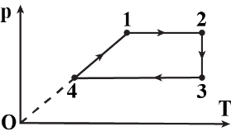
Câu 14: Ở hình vẽ dưới, hệ thức của nguyên lí I nhiệt động lực học có dạng ứng với quá trình
/
A. B.
C. D.

Câu 15: Khi dùng nhiệt kế để đo nhiệt độ của chính cơ thể mình, người ta phải thực hiện các thao tác sau (chưa được sắp xếp theo đúng thứ tự)  a) Đặt nhiệt kế vào nách trái, rồi kẹp cánh tay lại để giữ nhiệt kế.  b) Lấy nhiệt kế ra khỏi nách để đọc nhiệt độ.  c) Dùng bông lau sạch thân và bầu nhiệt kế.  d) Kiểm tra xem thuỷ ngân đã tụt hết xuống bầu nhiệt kê chưa, nếu chưa thì vẩy nhiệt kê cho thuỷ ngân tụt xuống.  Sắp xếp các thao tác trên theo thứ tự hợp lí nhất là  A. d, c, a, b. B. a, b, c, d.  C. b, a, c, d. D. d, c, b, d. | 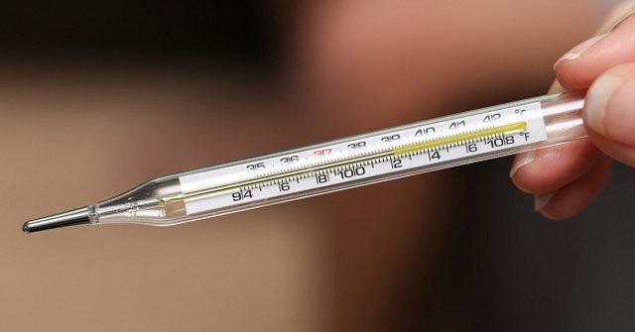  /
Câu 16: Một bình nhôm có khối lượng chứa nước ở nhiệt độ Người ta thả vào bình một miếng sắt có khối lượng đã được đun nóng tới nhiệt độ Cho biết nhiệt dung riêng của nhôm là nhiệt dung riêng của nước là và nhiệt dung riêng của sắt là Bỏ qua sự truyền nhiệt ra môi trường xung quanh. Nhiệt độ của nước khi bắt đầu có sự cân bằng nhiệt là
A. B. C. D.
Câu 17: Có hai bình cách nhiệt. Bình thứ nhất chứa 5 lít nước ở nhiệt độ t₁ = 60⁰C, bình thứ hai chứa 1 lít nước ở nhiệt độ t₂ = 20⁰C. Đầu tiên rót một phần nước từ bình thứ nhất sang bình thứ hai, sau khi trong bình thứ hai đã đạt cân bằng nhiệt, người ta lại rót trở lại từ bình thứ hai sang bình thứ nhất một lượng nước để cho trong hai bình có dung tích nước bằng lúc ban đầu. Sau các thao tác đó, nhiệt độ nước trong bình thứ nhất là t’₁ = 59⁰C. Cho khối lượng riêng của nước là D=1000kg/m³. Lượng nước đã rót từ bình thứ nhất sang bình thứ hai và ngược lại là
A. B. C. D.
Câu 18: Một khí Helium (coi như là khí lý tưởng) trong xi lanh ở trạng thái (1) có nhiệt độ T₁ và thể tích V₁ được biến đổi theo một chu trình khép kín: dãn nở đẳng áp tới thể tích V₂=1,5V₁; rồi nén đẳng nhiệt; sau đó làm lạnh đẳng tích về trạng thái (1) ban đầu. Nhiệt độ lớn nhất trong quá trình biến đổi trên có giá trị là
V
2
3
T
O
1
/A. 2T₁ B. 3T₁ C. 4,5T₁ D. 1,5T₁
Câu 19: Một bình có thể tích V = 20 lít chứa một hỗn hợp hydrogen và helium ở nhiệt độ và áp suất Khối lượng của hỗn hợp là Khối lượng của mỗi chất khí trong hỗn hợp là
A. 1,58 gam, 3,42 gam. B. 1 gam, 4 gam.
C. 2 gam, 3 gam. D. 2,2 gam, 2,8 gam.
Câu 20: /Một xi lanh đặt thẳng đứng, diện tích tiết diện là S = 100cm², chứa không khí ở nhiệt độ t₁=27⁰C. Ban đầu xi lanh được đậy bằng một pittông cách đáy h = 50cm (hình vẽ). Pit tông có thể trượt không ma sát dọc theo mặt trong của xi lanh. Đặt lên trên pit tông một quả cân có trọng lượng P =500N. Pit tông dịch chuyển xuống một đoạn l = 10cm rồi dừng lại. Biết áp suất khí quyển là p₀ =10⁵ N/m². Bỏ qua khối lượng của pit tông. Nhiệt độ của khí trong xi lanh sau khi pit tông dừng lại là
A. 360⁰C B. 87⁰C
C. 127⁰C D. 50⁰C

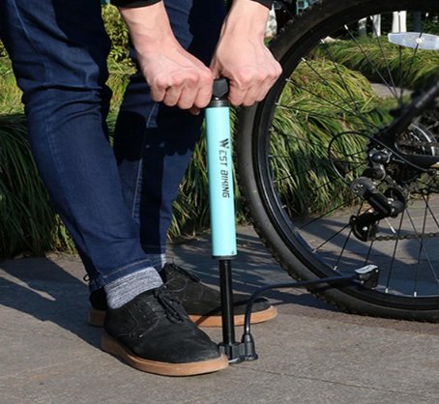
PHẦN II. Câu trắc nghiệm đúng sai (Trong mỗi ý a), b), c), d) ở mỗi câu, thí sinh chọn đúng hoặc
sai).
Câu 1: Người ta dùng bơm để bơm một bánh xe đạp sao cho áp lực của bánh xe đạp lên mặt đường là 350N thì diện tích tiếp xúc là 50 cm2. Ban đầu bánh xe đạp chứa không khí ở áp suất khí quyển p₀ = 10⁵ Pa và có thể tích là V₀ = 1500 cm³. Xem nhiệt độ của khí khi bơm là không đổi và giả thiết khi áp suất không khí trong bánh xe đạp vượt quá 1,5p₀ thì thể tích của bánh xe đạp là 2000 cm³.

a) Có thể xem đây là quá trình đẳng nhiệt vì nhiệt độ không đổi
b) Áp suất của bánh xe sau khi bơm xong là
c) Thể tích của bánh xe đạp sau khi bơm xong là 1850
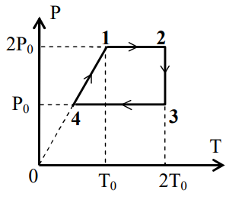
d) Nếu mỗi lần đẩy bơm chỉ đưa được 100 cm³ không khí vào bánh xe thì phải đẩy bơm 19 lần

Câu 2: Có 1g khí Heli thực hiện một chu trình 1-2-3-4-1 được biểu diễn trên giãn đồ P-T. Cho p_{o}= 10⁵ Pa, T_{o} = 300K

a) Chu trình này gồm các quá trình sau: 1 -2: đẳng nhiệt, 2-3: đẳng áp , 3-4: đẳng áp, 4-1: đẳng tích
b) Thể tích khí ở trạng thái 4 là V₄ = 3,5 dm³
c) Công là khí thực hiện trong giai đoạn 1 đến 2 là 5,25.10²
d) Công là khí thực hiện trong giai đoạn 4 đến 1 là 0
Lưu ý: kết quả các ý trong câu 2 làm tròn đến hai chữ số sau dấu phẩy, ý sau nếu cần sử dụng kết quả của ý trước thì lấy kết quả đã làm tròn.

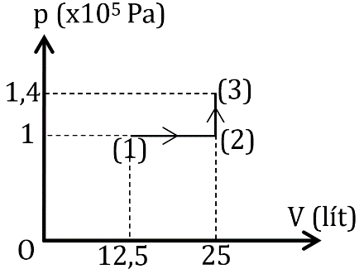
Câu 3: Cho 16 g khí oxygen biến đổi trạng thái theo đồ thị dưới đây. Ở trạng thái (1), khối khí có nhiệt độ 27 ºC. Biết nhiệt dung riêng đẳng tích và đẳng áp của khí oxygen lần lượt bằng 657 J/kg.K và 920 J/kg.K.
a) Trong quá trình biến đổi từ trạng thái (1) sang trạng thái (2), khối khí nhận một công bằng 27 J.

b) Trong quá trình biến đổi từ trạng thái (1) sang trạng thái (2), khối khí nhận một nhiệt lượng bằng 3412 J.
c) Trong quá trình biến đổi từ trạng thái (2) sang trạng thái (3), khối khí nhận một nhiệt lượng bằng 3520,75 J.
d) Độ biến thiên nội năng của khối khí khi biến đổi từ trạng thái (1) sang trạng thái (3) bằng 5688,88 J.
Câu 4: Một đám mây giông được phân thành hai tầng, tầng trên mang điện dương và tầng dưới mang điện âm. Hai tầng cách nhau 0,7 km. Điện trường trong khoảng giữa hai tầng của đám mây giông đó là điện trường đều có phương thẳng đứng và cường độ 780 V/m. Một giọt nước mưa có khối lượng 2 g mang điện tích +4.10⁻⁶ C ban đầu nằm sát tầng mây phía trên. Chọn mốc điện thế tại tầng mây phía dưới. Lấy g = 10 m/s².
a) Véc tơ cường độ điện trường trong khoảng giữa hai tầng mây có chiều hướng từ trên xuống dưới.
b) Điện thế ở tầng mây phía trên là 546 V.
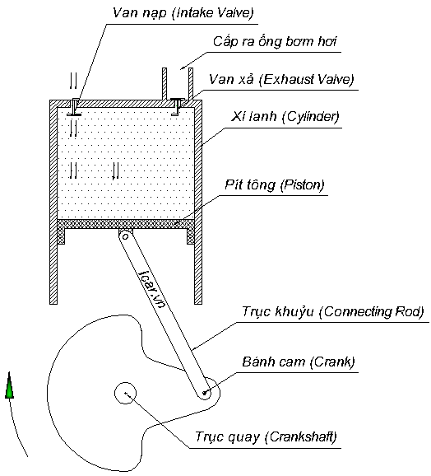
c) Công của lực điện trường thực hiện trong việc di chuyển giọt mưa từ tầng trên xuống tầng dưới của đám mây giông là 2,184 mJ.
S
d) Khoảng thời gian để giọt nước mưa rơi từ vị trí ban đầu đến khi chạm vào tầng mây phía dưới là 11s.
Câu 5. Bơm điện mini là một loại bơm hơi có thể dùng cho nhiều mục đích khác nhau như: bơm lốp xe ôtô, bơm phao bơi… Sự khác biệt của bơm điện với bơm cơ chủ yếu là thay vì dùng tay hoặc chân để bơm thì một động cơ điện được gắn vào trục quay để dẫn động cho pit tông di chuyển. Đầu chu kỳ, giả sử pít tông (piston) đang ở trên đỉnh của xi lanh (cylinder). Khi mô tơ điện bắt đầu quay sẽ kéo theo bánh cam quay, trục khủy kéo pít tông chạy xuống đồng thời van nạp mở, van xả đóng kín. Khi pít tông di chuyển lên trên, van nạp đóng kín, van xả mở để dẫn khí nén ra ngoài vòi bơm (hình vẽ).
Trong bơm điện như hình vẽ, lúc bơm hoạt động ổn định thì trục quay quay đều với tốc độ . Cho khoảng cách từ trục quay đến bánh cam là , tiết diện tròn của pit tông là . Khi bơm ổn định, thì:
a) chuyển động của pit-tông là một dao động điều hòa.
b) chu kì dao động của pit-tông là .
c) dao động của pít tông gây ra tiếng ồn (sóng âm) có cùng tần số. Tốc độ truyền âm trong không khí là 340 m/s. Độ lệch pha giữa 2 điểm trên cùng phương truyền sóng, cách nhau 1 m là 0,13 rad
d) thể tích khí bơm điện bơm ra ngoài trong 1 phút là .
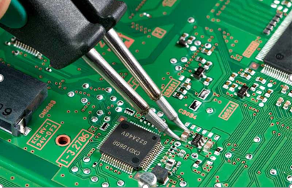
Câu 6. Để hàn các linh kiện bị đứt trong mạch điện tử, người thợ sửa chữa thường sử dụng mỏ hàn điện để làm nóng chảy dây thiếc hàn. Biết rằng loại thiếc hàn sử dụng là hỗn hợp của thiếc và chì với tỉ lệ khối lượng là 63:37, khối lượng một cuộn dây thiếc hàn là 50 g. Biết thiếc và chì có nhiệt nóng chảy riêng lần lượt là: 0,61.10⁵J/kg và 0,25.10⁵ J/kg.
a) Khi hàn, mỏ hàn sẽ phóng ra tia lửa để làm nóng chảy thiếc hàn.
b) Nhiệt lượng mỏ hàn cần cung cấp để làm nóng chảy hết một cuộn dây thiếc hàn ở nhiệt độ nóng chảy là 2384 J.
c) Mỏ hàn làm việc ở hiệu điện thế 12V, điện trở của mối hàn là 2,4 . Cho rằng hiệu suất của mỏ hàn là 80%. Ở nhiệt độ nóng chảy, để hàn hết 50 g thiếc thì vần thời gian là 49,67 (s). (Kết quả làm tròn sau dấu phẩy 2 chữ số).
d) Khi hàn, người ta dùng nhựa thông chấm vào mỏ hàn để tăng tính dẫn nhiệt của mỏ hàn.

PHẦN III. Câu trắc nghiệm trả lời ngắn. Thí sinh trả lời từ câu 1 đến câu 6.
Câu 1: Hải quân Mỹ hoàn thành các thử nghiệm dưới bể nước cho bộ đồ lặn sâu mới mang tên Thám hiểm biển sâu không giảm áp (DSEND). Bộ đồ lặn DSEND của Hải quân Mỹ có thể chịu được áp suất trên 18 atm ở độ sâu 183m. Bộ đồ giúp tăng sự an toàn cho thợ lặn, cho phép họ mở rộng phạm vi hoạt động và loại bỏ thời gian giảm áp kéo dài. Nếu một Hải quân Mỹ tiến tiến hành lặn sâu bằng thiết bị DSEND này và khi đó áp suất đo được hiển thị trên đồng hồ đo áp suất lúc này là 16,85 atm thì khi đó độ sâu ước tính người này đang lặn so với mực nước biển là bao nhiêu m? Kết quả làm tròn đến hàng đơn vị. Cho biết khối lượng riêng của nước biển là 1021 kg/m³, gia tốc trọng trường g = 9,81m/s², 1atm = 1,013.10⁵ (Pa) và áp suất khí quyển tại sát bề mặt biển là 101325(Pa).
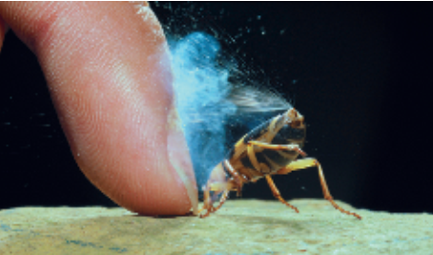
Câu 2: Một nhà máy điện hạt nhân có công suất phát điện là P(MW) và có hiệu suất H = 40%. Gọi phần nhiệt hao phí của nhà máy hạt nhân là nhiệt thải; nhiệt thải cần được làm mát bằng nước bơm từ hồ. Nếu nhiệt độ nước tăng thêm thì tốc độ dòng chảy cần thiết để làm mát là Biết nhiệt dung riêng của nước là . Tìm công suất phát điện của nhà máy điện hạt nhân có giá trị theo đơn vị MW là bao nhiêu?
Câu 3: Bọ cánh cứng Bombardier Châu Phi có thể phun ra một luồng hơi nước từ phần đầu qua bụng để phòng thủ. Cơ thể bọ cánh cứng có các khoang chứa hai loại hóa chất, khi bọ cánh cứng bị đe dọa, các hóa chất này được kết hợp trong một khoang, gọi là khoang phản ứng, tạo ra một hợp chất được làm nóng từ 20⁰C đến 100⁰C bởi nhiệt lượng sinh ra từ phản ứng. Áp suất cao được tạo ra cho phép hợp chất được phun ra với tốc độ lên đến 19 m/s làm hoảng sợ các loại động vật ăn thịt. Nhiệt lượng sinh ra trên một đơn vị khối lượng từ phản ứng của hai loại hóa chất là x.10⁵ (J/kg). Tìm x? (làm tròn kết quả đến chữ số hàng phần mười). Giả sử nhiệt dung riêng của các hóa chất và của hơi nước giống với nhiệt dung riêng của nước là 4,19.10³ J/kg.K và nhiệt độ ban đầu của các hóa chất là 20⁰C.
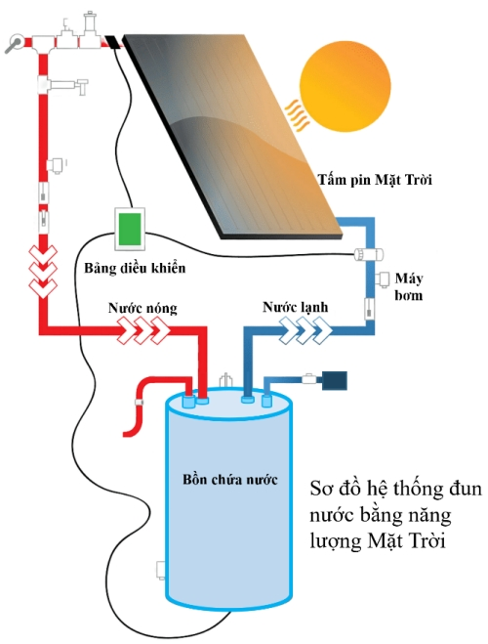
Câu 4: Trong một hệ đun nước bằng năng lượng Mặt Trời, năng lượng Mặt Trời thu thập từ những mặt ngoài củabộ thu nhiệt, nó làm nước lưu thông qua các ống của bộ thu nhiệt. Bức xạ Mặt Trời đi vào trong phần góp qua các lớp phủ trong suốt, làm nóng nước trong ống. Nước này được bơm vào các bình chứa. Giả thiết rằng hiệu suất của toàn bộ hệ là 20% (nghĩa là 80% năng lượng Mặt Trời bị mất khỏi hệ). Hỏi diện tích của bộ thu nhiệt là bao nhiêu m2 khi cần nâng nhiệt độ của 200 lít nước trong bình chứa từ đến trong 1,0 giờ. (kết quả lấy sau dấu phẩy một chữ số thập phân). Cường độ của ánh sáng Mặt Trời tới là . Biết nhiệt dung riêng của nước là 4200 (J/kg.K) và khối lượng riêng của nước là 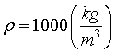.
Câu 5: Một phi hành gia đến thăm vệ tinh Europa của Sao Mộc để lại một hộp chứa 1,20mol khí Nitơ (có khối lượng mol phân tử là 28,0g/mol) tại 25⁰C trên bề mặt vệ tinh. Europa không có bầu khí quyển đáng kể và gia tốc trọng trường ở bề mặt của nó là 1,30m/s². Hộp tạo ra một lỗ rò rỉ, cho phép các phân tử thoát ra khỏi một lỗ nhỏ. Độ cao tối đa (tính bằng km) so với bề mặt Europa mà một phân tử nito có tốc độ bằng tốc độ căn quân phương có thể đạt được là bao nhiêu? Lấy số Avogadro N_{A} = 6,02.10²³ mol⁻¹, hằng số Bolzmann k = 1,38.10⁻²³J/K, giả sử rằng phân tử được bắn thẳng lên khỏi lỗ trong hộp, bỏ qua sự thay đổi gia tốc rơi tự do theo độ cao và kết quả cuối làm tròn đến hàng đơn vị.
Câu 6: Hai bình giống nhau được nối với nhau bởi một ống nhỏ, trong ống có một cái van. Van chỉ mở khi độ chênh lệch áp suất hai bên là Δp = 1,1 atm. Ban đầu, bình thứ nhất chứa khí ở nhiệt độ 27 ºC và áp suất 1 atm, bình thứ hai là chân không. Sau đó, người ta nung nóng cả hai bình tới nhiệt độ 107 ºC. Áp suất khí trong bình thứ nhất sau khi nung nóng bằng bao nhiêt atm (kết quả tính toán được làm tròn hai số sau dấu phẩy thập phân)?

...................Hết...................

SỞ GIÁO DỤC & ĐÀO TẠO THANH HÓA
CỤM TRƯỜNG THPT NC2&NC3
……….O0O………..

ĐÁP ÁN ĐỀ THI GIAO LƯU HSG LỚP 12 – MÔN VẬT LÝ
A. ĐÁP ÁN CHẤM
MÃ ĐỀ: 789
I. PHẦN 1. (Trắc nghiệm nhiều lựa chọn): 8,0 điểm – 0,4đ/1 câu đúng.
Câu | 1 | 2 | 3 | 4 | 5 | 6 | 7 | 8 | 9 | 10
Đáp án | D | C | D | D | A | C | D | C | A | D
Câu | 11 | 12 | 13 | 14 | 15 | 16 | 17 | 18 | 19 | 20
Đáp án | A | A | A | D | A | C | D | D | A | B

II. PHẦN 2. (Câu hỏi đúng sai) Câu trắc nghiệm đúng sai: 7,2 điểm
Câu 1 | Câu 2 | Câu 3 | Câu 4 | Câu 5 | Câu 6
Đ | S | S | Đ | Đ | S
S | S | S | S | Đ | Đ
S | S | S | Đ | S | Đ
Đ | Đ | Đ | S | S | S

PHẦN 3. (Câu trả lời ngắn): 4,8 điểm – 0,8điểm/1 câu đúng.
Câu | 1 | 2 | 3 | 4 | 5 | 6
Đáp án | 160 | 504 | 3,4 | 33,3 | 102 | 1,18

B. ĐÁP ÁN CHI TIẾT
I. PHẦN 1(Trắc nghiệm nhiều lựa chọn)
Câu 1: Đáp án: D
Câu 2: Đáp án: C
Câu 3: Đáp án: D
Câu 4: Đáp án: D
Câu 5: Một người leo núi khi cách vách núi một khoảng 450m, người này hét một tiếng lớn và âm phản xạ trở lại tai người đó sau 2,65s. Tốc độ truyền âm trong không khí gần nhất với giá trị
A. 340 m/s B. 320 m/s C. 345 m/s D. 336 m/s
Hướng dẫn:
Tốc độ truyền âm trong không kí là
Câu 6: /Một sóng hình sin đang truyền trên một sợi dây rất dài theo chiều dương của trục Ox. Tại một thời điểm nào đó sợi dây đang có hình dạng như hình vẽ. Ngay sau thời điểm đó chiều chuyển động của các điểm A, B, C, D, E là
E
O
u
x
A
B
C
D
A. điểm B, C và E đi xuống, còn điểm A và D đi lên.
B. điểm C và D đi xuống, còn điểm A, B và E đi lên.
C. điểm A và D đi lên, còn điểm B, C, E đi xuống.
D. điểm A, B, E đi xuống, còn điểm C và D đi lên.

Hướng dẫn:
Tại thời điểm đầu A đang ở vị trí thấp nhất, D đang ở sườn trước nên ngay sau đó các điểm này sẽ đi lên
Tại thời điểm đầu C đang ở vị trí cao nhất, B và E đang ở sườn sau
nên ngay sau đó các điểm này sẽ đi xuống.
Câu 7: Một chất điểm dao động điều hoà có phương trình li độ theo thời gian là . Tại thời điểm t vật có li độ 6 cm và đang hướng về vị trí cân bằng. Sau 9 s kể từ thời điểm t thì vật đi qua li độ
A. 6 cm và đang hướng về vị trí biên. B. 3 cm và đang hướng về vị trí cân bằng.
/C. -3 cm và đang hướng về vị trí biên. D. -6 cm và đang hướng về vị trí cân bằng.
10
6
-6
O
Hướng dẫn
Sau 9 s chất điểm quét được một góc α =
khi đó chất điểm đi qua li độ -6 cm và đang hướng về VTCB
Câu 8: Xét một khối khí có nhiệt độ không đổi, khối lượng riêng của chất khí phụ thuộc vào áp suất khí theo hệ thức
A. B. C. D.
Hướng dẫn giải
Khối lượng của khối khí không đổi nên ta có
Áp dụng định luật Boyle cho quá trình đẳng nhiệt ta có
Suy ra
B
A
C
D
(1)
(2)
(3)
Câu 9: Đáp án: A
Câu 10: ///Cho một hạt mang điện tích dương chuyển động từ điểm A đến điểm B, C, D theo các quỹ đạo khác nhau trong điện trường đều như hình vẽ. Gọi A₁, A₂, A₃ lần lượt là công do điện trường sinh ra khi hạt chuyển động trên các quỹ đạo (1), (2), (3). Nhận xét nào sao đây là đúng?
A. A₁ > A₃ B. A₁ > A₂
C. A₂ > A₃ D. A₂ < A₃
Đáp án: D
/Câu 11: Cho mạch điện có sơ đồ như hình vẽ. Trong đó hiệu điện thế giữa hai điểm A và B được giữ không đổi và đèn sáng bình thường khi biến trở có điện trở bằng không. Phát biểu nào sau đây là đúng?
M
N
+
-
A
B
A. Đèn sáng yếu đi khi con chạy của biến trở về đầu N
B. Đèn sáng yếu đi khi con chạy của biến trở về đầu M
C. Đèn sáng mạnh lên khi con chạy của biến trở về đầu N
D. Đèn sẽ tắt khi con chạy đứng yên tại một vị trí trên đoạn MN
Đáp án: A
Câu 12: Bảng 1 dưới đây là thống kê số lượng và thời gian sử dụng hàng ngày các thiết bị điện nhà bạn Dũng trong tháng 8/2024. Bảng 2 cho biết thang giá điện sinh hoạt hiện nay (theo Quyết định số 2941/QĐ-BCT ngày 08/11/2023 của Bộ Công thương)
Bảng 1:
Thiết bị | Công suất một thiết bị | Số lượng | Thời gian sử dụng hàng ngày
Bóng đèn | 40W | 5 | 5h
Ti-vi | 80W | 2 | 4h
Tủ lạnh | 120W | 1 | 20h
Máy bơm | 120W | 1 | 30ph
Ấm điện | 600W | 1 | 20ph
Nồi điện | 600W | 1 | 1h
Bảng 2:
Bậc | Điện năng tiêu thụ | Giá tiền cho 1 kWh
1 | 0 – 50 (kWh) | 1806 đồng
2 | 51 – 100 (kWh) | 1956 đồng
3 | 101 – 200 (kWh) | 2271 đồng
4 | 201 – 300 (kWh) | 2860 đồng
Biết rằng thuế giá trị gia tăng VAT là 10%. Số tiền điện mà nhà bạn Dũng phải trả trong tháng đó là
A. 336561,39 đồng B. 324320,7 đồng
C. 294837 đồng D. 305964,9 đồng
Hướng dẫn
Điện năng tiêu thụ nhà bạn Dũng trong tháng đó là
(0,04.5.5+0,08.2.4+0,12.1.20+0,12.1.05+0,6.1.1/3+0,6.1.1).31 = 151,9 (kWh)
Số tiền điện nhà bạn Dũng phải trả trong tháng đó (đã bao gồm 10% VAT) là
(50.1806 + 50.1956+ 51,9.2271).1,1 = 336561,39 đồng
Câu 13: Hình dưới đây là đồ thị phác họa sự thay đổi nhiệt độ theo thời gian trong quá trình chuyển thể từ rắn sang lỏng của chất rắn kết tinh và của chất rắn vô định hình tương ứng lần lượt là
A. đường (3) và đường (2). B. đường (1) và đường (2).
C. đường (2) và đường (3). D. đường (3) và đường (1).
Hướng dẫn giải
Khi nung nóng liên tục một vật rắn kết tinh, nhiệt độ của vật rắn tăng dần. Khi nhiệt độ đạt đến nhiệt độ nóng chảy thì vật bắt đầu chuyển sang thể lỏng và trong suốt quá trình này nhiệt độ của vật không đổi. Khi toàn bộ vật rắn đã chuyển sang thể lỏng, nếu tiếp tục cung cấp nhiệt lượng thì nhiệt độ của vật rắn sẽ tiếp tục tăng (đường 3).
Khi nung nóng liên tục vật rắn vô định hình, vật rắn mềm đi và chuyển dần sang thể lỏng một cách liên tục. Trong quá trình này, nhiệt độ của vật tăng lên liên tục. Do đó, vật rắn vô định hình không có nhiệt độ nóng chảy xác định (đường 2).
Câu 14: Ở hình vẽ dưới, hệ thức của nguyên lí I nhiệt động lực học có dạng ứng với quá trình
/
A. B.
C. D.
Hướng dẫn giải
Áp dụng biểu thức nguyên lí I của nhiệt động lực học ta có mà nên
Do đó đây là quá trình đẳng tích. Dựa vào đồ thị, trong hệ tọa độ (p, T) thì đường đẳng tích kéo dài đi qua gốc tọa độ nên ứng với quá trình

Câu 15: Khi dùng nhiệt kế để đo nhiệt độ của chính cơ thể mình, người ta phải thực hiện các thao tác sau (chưa được sắp xếp theo đúng thứ tự)  a) Đặt nhiệt kế vào nách trái, rồi kẹp cánh tay lại để giữ nhiệt kế.  b) Lấy nhiệt kế ra khỏi nách để đọc nhiệt độ.  c) Dùng bông lau sạch thân và bầu nhiệt kế.  d) Kiểm tra xem thuỷ ngân đã tụt hết xuống bầu nhiệt kê chưa, nếu chưa thì vẩy nhiệt kê cho thuỷ ngân tụt xuống.  Sắp xếp các thao tác trên theo thứ tự hợp lí nhất là  A. d, c, a, b. B. a, b, c, d.  C. b, a, c, d. D. d, c, b, d. | /
Đáp án: A
Câu 16: Một bình nhôm có khối lượng chứa nước ở nhiệt độ Người ta thả vào bình một miếng sắt có khối lượng đã được đun nóng tới nhiệt độ Cho biết nhiệt dung riêng của nhôm là nhiệt dung riêng của nước là và nhiệt dung riêng của sắt là Bỏ qua sự truyền nhiệt ra môi trường xung quanh. Nhiệt độ của nước khi bắt đầu có sự cân bằng nhiệt là
A. B. C. D.
Hướng dẫn giải
Nhiệt lượng mà nhôm và nước thu vào
Nhiệt lượng mà miếng sắt tỏa ra
Trạng thái cân bằng nhiệt ta có
Câu 17: Có hai bình cách nhiệt. Bình thứ nhất chứa 5 lít nước ở nhiệt độ t₁ = 60⁰C, bình thứ hai chứa 1 lít nước ở nhiệt độ t₂ = 20⁰C. Đầu tiên rót một phần nước từ bình thứ nhất sang bình thứ hai, sau khi trong bình thứ hai đã đạt cân bằng nhiệt, người ta lại rót trở lại từ bình thứ hai sang bình thứ nhất một lượng nước để cho trong hai bình có dung tích nước bằng lúc ban đầu. Sau các thao tác đó, nhiệt độ nước trong bình thứ nhất là t’₁ = 59⁰C. Cho khối lượng riêng của nước là D=1000kg/m³. Lượng nước đã rót từ bình thứ nhất sang bình thứ hai và ngược lại là
- . B. . C. D. .
Hướng dẫn
Do chuyển nước từ bình 1 sang bình 2 và từ bình 2 sang bình 1. Giá trị khối lượng nước trong mỗi bình vẫn như cũ, còn nhiệt độ trong bình thứ 1 hạ xuống 1 lượng
Vậy nước đã mất đi một nhiệt lượng
Nhiệt lượng trên đã truyền sang bình 2. Do đó
( là độ biến thiên nhiệt độ trong bình 2)
Từ (1) ta có:
Như vậy khi chuyển một lượng nước từ bình 1 sang bình 2 nhiệt độ nước trong bình 2 là;
Theo phương trình cân bằng nhiệt ta có:
Vậy lượng nước đã rót từ bình 1 sang bình 2 và ngược lại là tương đương với

Câu 18: Một khí Helium (coi như là khí lý tưởng) trong xi lanh ở trạng thái (1) có nhiệt độ T₁ và thể tích V₁ được biến đổi theo một chu trình khép kín: dãn nở đẳng áp tới thể tích V₂=1,5V₁; rồi nén đẳng nhiệt; sau đó làm lạnh đẳng tích về trạng thái (1) ban đầu. Nhiệt độ lớn nhất trong quá trình biến đổi trên có giá trị là
V
2
3
T
O
1
/A. 2T₁ B. 3T₁ C. 4,5T₁ D. 1,5T₁
Hướng dẫn
Quá trình từ (1) đến (2) là quá trình đẳng đẳng áp nên :
=> T₂ = 1,5T₁
Quá trình từ (2) đến (3) là quá trình đẳng nhiệt nên : T₃ = T₂ = 1,5T₁
Quá trình từ (3) về (1) là quá trình làm lạnh nên nhiệt độ giả từ T₃ = 1,5T₁ về T₁
- Trong chu trình biến đổi trên, nhiệt độ lớn nhất là 1,5T₁
Câu 19: Một bình có thể tích V = 20 lít chứa một hỗn hợp hydrogen và helium ở nhiệt độ và áp suất Khối lượng của hỗn hợp là Khối lượng của mỗi chất khí trong hỗn hợp là
A. 1,58 gam, 3,42 gam. B. 1 gam, 4 gam.
C. 2 gam, 3 gam. D. 2,2 gam, 2,8 gam.
Hướng dẫn giải
Gọi lần lượt là khối lượng hydrogen và helium chứa trong hỗn hợp, và là khối lượng mol của chúng, khi đó
Mà
Từ đó rút ra
Câu 20: /Một xi lanh đặt thẳng đứng, diện tích tiết diện là S = 100cm², chứa không khí ở nhiệt độ t₁=27⁰C. Ban đầu xi lanh được đậy bằng một pittông cách đáy h = 50cm (hình vẽ). Pit tông có thể trượt không ma sát dọc theo mặt trong của xi lanh. Đặt lên trên pit tông một quả cân có trọng lượng P =500N. Pit tông dịch chuyển xuống một đoạn l = 10cm rồi dừng lại. Biết áp suất khí quyển là p₀ =10⁵ N/m². Bỏ qua khối lượng của pit tông. Nhiệt độ của khí trong xi lanh sau khi pit tông dừng lại là
A. 360⁰C B. 87⁰C
C. 127⁰C D. 50⁰C

Hướng dẫn:
Ban đầu khi pit tông cân bằng thì áp lực khí bên trong xi lanh và áp lực của khí quyển bằng nhau. Nên:
p₁ = p₀
Khi đặt quả cân lê trên pit tông và pit tông lại cân bằng thì áp lực khí bên trong xi lanh bằng áp lực của khí quyển và trọng lượng của quả cân
Nên:
p₂ = p₀ +
Áp dụng phương trình trạng thái của khí lý tưởng ta có:
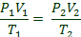
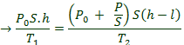

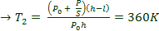
Hay t₂ = 360 - 273 = 87⁰C
II. PHẦN 2(Câu hỏi đúng sai)
Câu 1: Người ta dùng bơm để bơm một bánh xe đạp sao cho áp lực của bánh xe đạp lên mặt đường là 350N thì diện tích tiếp xúc là 50 cm2. Ban đầu bánh xe đạp chứa không khí ở áp suất khí quyển p₀ = 10⁵ Pa và có thể tích là V₀ = 1500 cm³. Xem nhiệt độ của khí khi bơm là không đổi và giả thiết khi áp suất không khí trong bánh xe đạp vượt quá 1,5p₀ thì thể tích của bánh xe đạp là 2000 cm³.

a. Có thể xem đây là quá trình đẳng nhiệt vì nhiệt độ không đổi ⟹ Đ
b. Áp suất của bánh xe sau khi bơm xong là ⟹ S
Áp suất trong bánh xe sau khi bơm xong:
Pa

c. Thể tích của bánh xe đạp sau khi bơm xong là 1850 cm³ ⟹ S

d. Nếu mỗi lần đẩy bơm chỉ đưa được 100 cm³ không khí vào bánh xe thì phải đẩy bơm 19 lần ⟹ Đ
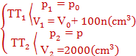

Câu 2: Có 1g khí Heli thực hiện một chu trình 1-2-3-4-1 được biểu diễn trên giãn đồ P-T. Cho p_{o}= 10⁵ Pa, T_{o} = 300K

a. Chu trình này gồm các quá trình sau: 1 -2: đẳng nhiệt, 2-3: đẳng áp , 3-4: đẳng áp, 4-1: đẳng tích
⟹ S
Chu trình này gồm các quá trình sau: 1 -2: đẳng áp, 2-3: đẳng nhiệt, 3-4: đẳng áp, 4-1: đẳng tích
b. Thể tích khí ở trạng thái 4 là V₄ = 3,5 dm³ ⟹ S
Quá trình 4-1: đẳng tích nên V₄ = V₁
Phương trình trạng thái :
c. Công là khí thực hiện trong giai đoạn 1 đến 2 là 5,25.10² J ⟹ S
Ta vẽ lại chu trình này trên giãn đồ (p,T), (V,T )
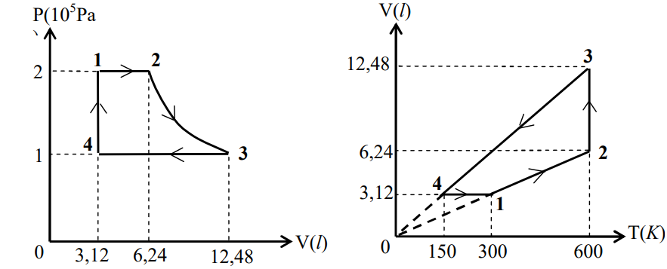
Dựa vào phương trình trạng thái ta tính được:
V₂ = 2V₁=6,24.10⁻³ m³, V₃ = 2V₂= 12,48.10⁻³ m³
Công mà khí thực hiện trong giai đoạn 1 đến 2 là
d. Công là khí thực hiện trong giai đoạn 4 đến 1 là 0 ⟹ Đ
A₄₁ = 0 vì đây là quá trình đẳng tích.
Lưu ý: kết quả các ý trong câu 2 làm tròn đến hai chữ số sau dấu phẩy, ý sau nếu cần sử dụng kết quả của ý trước thì lấy kết quả đã làm tròn.
Câu 3: Cho 16 g khí oxygen biến đổi trạng thái theo đồ thị dưới đây. Ở trạng thái (1), khối khí có nhiệt độ 27 ºC. Biết nhiệt dung riêng đẳng tích và đẳng áp của khí oxygen lần lượt bằng 657 J/kg.K và 920 J/kg.K.

a. Trong quá trình biến đổi từ trạng thái (1) sang trạng thái (2), khối khí nhận một công bằng 27 J. ⟹ S
Công mà khối khí thực hiện: A₁₂ = p(V₂ – V₁) = 10⁵(25 – 12,5).10⁻³ = 1250 (J).
⟹ Công mà khối khí nhận được: A’₁₂ = -A₁₂ = -1250 (J).

b. Trong quá trình biến đổi từ trạng thái (1) sang trạng thái (2), khối khí nhận một nhiệt lượng bằng 3412 J. ⟹ S
Quá trình biến đổi từ trạng thái (1) sang trạng thái (2) là quá trình đẳng áp:
T₂ = 600 K.
Nhiệt lượng khối khí nhận được: Q₁₂ = m.C_{p}.ΔT₁₂ = 0,016.920.300 = 4416 (J).
c. Trong quá trình biến đổi từ trạng thái (2) sang trạng thái (3), khối khí nhận một nhiệt lượng bằng 3520,75 J. ⟹ S
Quá trình biến đổi từ trạng thái (2) sang trạng thái (3) là quá trình đẳng tích:
T₃ = 840 K.
Nhiệt lượng khối khí nhận được: Q₂₃ = m.C_{v}.ΔT₂₃ = 0,016.657.240 = 2522,88 (J).

d. Độ biến thiên nội năng của khối khí khi biến đổi từ trạng thái (1) sang trạng thái (3) bằng 5688,88 J. ⟹ Đ
Trong quá trình biến đổi từ trạng thái (2) sang trạng thái (3), công mà khối khí thực hiện: A₂₃ = 0.
Độ biến thiên nội năng của khối khí khi biến đổi từ trạng thái (1) sang trạng thái (3):
ΔU₁₃ = Q₁₂ + Q₂₃ + A’₁₂ +A₂₃ = 5688,88 (J).
Câu 4: Một đám mây giông được phân thành hai tầng, tầng trên mang điện dương và tầng dưới mang điện âm. Hai tầng cách nhau 0,7 km. Điện trường trong khoảng giữa hai tầng của đám mây giông đó là điện trường đều có phương thẳng đứng và cường độ 780 V/m. Một giọt nước mưa có khối lượng 2 g mang điện tích +4.10⁻⁶ C ban đầu nằm sát tầng mây phía trên. Chọn mốc điện thế tại tầng mây phía dưới. Lấy g = 10 m/s².
a) Véc tơ cường độ điện trường trong khoảng giữa hai tầng mây có chiều hướng từ trên xuống dưới.
b) Điện thế ở tầng mây phía trên là 546 V.
c) Công của lực điện trường thực hiện trong việc di chuyển giọt mưa từ tầng trên xuống tầng dưới của đám mây giông là 2,184 J.
d) Khoảng thời gian để giọt nước mưa rơi từ vị trí ban đầu đến khi chạm vào tầng mây phía dưới là 12,4s.
Hướng dẫn:
a) Đúng
b) Sai
Ta có: U = V_{T} – V_{d} = E. d = 780 . 700 = 546 000 (V)
Do đã chọn V_{d} = 0 nên: V_{T} = 546 000 (V)
c) Đúng
Ta có: A = U.q = 546 000. 4.10⁻⁶ = 2,184 (J)
d) Sai
Ta có: 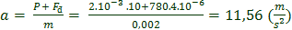
Mà: 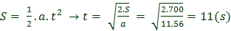
Câu 5. Bơm điện mini là một loại bơm hơi có thể dùng cho nhiều mục đích khác nhau như: bơm lốp xe ôtô, bơm phao bơi… Sự khác biệt của bơm điện với bơm cơ chủ yếu là thay vì dùng tay hoặc chân để bơm thì một động cơ điện được gắn vào trục quay để dẫn động cho pit tông di chuyển. Đầu chu kỳ, giả sử pít tông (piston) đang ở trên đỉnh của xi lanh (cylinder). Khi mô tơ điện bắt đầu quay sẽ kéo theo bánh cam quay, trục khủy kéo pít tông chạy xuống đồng thời van nạp mở, van xả đóng kín. Khi pít tông di chuyển lên trên, van nạp đóng kín, van xả mở để dẫn khí nén ra ngoài vòi bơm (hình vẽ).
S
Trong bơm điện như hình vẽ, lúc bơm hoạt động ổn định thì trục quay quay đều với tốc độ . Cho khoảng cách từ trục quay đến bánh cam là , tiết diện tròn của pit tông là . Khi bơm ổn định, thì:
a) Chuyển động của pit-tông là một dao động điều hòa.
b) Chu kì dao động của pit-tông là .
c) Dao động của pít tông gây ra tiếng ồn (sóng âm) có cùng tần số. Tốc độ truyền âm trong không khí là 340 m/s. Độ lệch pha giữa 2 điểm trên cùng phương truyền sóng, cách nhau 1 m là 0,13 rad
d) Thể tích khí bơm điện bơm ra ngoài trong 1 phút là .
Đáp số: Đ Đ S S
Hướng dẫn:
a) Trục cam chuyển động tròn đều, chuyển động của pit tông có thể xem làm hình chiếu của trục cam lên 1 đường thẳng nằm trong mặt phẳng quỹ đạo của trục cam. Do đó chuyển động của trục cam là 1 dao động điều hòa. => Đúng
b) tần số f = 1200 vòng / phút = 20 vòng/giây = 20 Hz.
Vậy chu kỳ T = 1/f = 0,05 (s) => Đúng.
c) Bước sóng
độ lệch pha giữa 2 điểm trên cùng phương truyền sóng => Sai
d) mỗi chu kì của pit tông, máy bơm được một lượng nước là
thể tích khí máy bơm được trong thời gian 1 phút là: => Sai
Câu 6. Để hàn các linh kiện bị đứt trong mạch điện tử, người thợ sửa chữa thường sử dụng mỏ hàn điện để làm nóng chảy dây thiếc hàn. Biết rằng loại thiếc hàn sử dụng là hỗn hợp của thiếc và chì với tỉ lệ khối lượng là 63:37, khối lượng một cuộn dây thiếc hàn là 50 g. Biết thiếc và chì có nhiệt nóng chảy riêng lần lượt là: 0,61.10⁵J/kg và 0,25.10⁵ J/kg.
a) Khi hàn, mỏ hàn sẽ phóng ra tia lửa để làm nóng chảy thiếc hàn.
b) Nhiệt lượng mỏ hàn cần cung cấp để làm nóng chảy hết một cuộn dây thiếc hàn ở nhiệt độ nóng chảy là 2384 J.
c) Mỏ hàn làm việc ở hiệu điện thế 12V, điện trở của mối hàn là 2,4 . Cho rằng hiệu suất của mỏ hàn là 80%. Ở nhiệt độ nóng chảy, để hàn hết 50 g thiếc thì cần thời gian là 49,67 (s). (Kết quả làm tròn sau dấu phẩy 2 chữ số)
d) Khi hàn, người ta dùng nhựa thông chấm vào mỏ hàn để tăng tính dẫn nhiệt của mỏ hàn.
Đáp số: S Đ Đ S
Hướng dẫn:
a) Sai. Thiếc nóng chảy là do nhiệt lượng tỏa ra ở đầu mỏ hàn khi có dòng điện chạy qua.
b) Đúng. Khối lượng của thiếc trong hỗn hợp là
Khối lượng của chì trong hỗn hợp là
Nhiệt lượng làm nóng chảy hoàn toàn hỗn hợp ở nhiệt độ nóng chảy là:
c) Đúng.
Công suất của mỏ hàn: 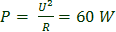
Công suất có ích để làm thiếc nóng chảy là
Thời gian để nung nóng chảy hoàn toàn thiếc ở nhiệt độ nóng chảy là
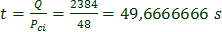
d) Sai. Nhựa thông có tác dụng làm sạch vị trí hàn, làm tăng độ bền của mối hàn, làm tăng độ kết dính của thiếc...

III. PHẦN 3 (Câu trả lời ngắn)
Câu 1: Hải quân Mỹ hoàn thành các thử nghiệm dưới bể nước cho bộ đồ lặn sâu mới mang tên Thám hiểm biển sâu không giảm áp (DSEND). Bộ đồ lặn DSEND của Hải quân Mỹ có thể chịu được áp suất trên 18 atm ở độ sâu 183m. Bộ đồ giúp tăng sự an toàn cho thợ lặn, cho phép họ mở rộng phạm vi hoạt động và loại bỏ thời gian giảm áp kéo dài. Nếu một Hải quân Mỹ tiến tiến hành lặn sâu bằng thiết bị DSEND này và khi đó áp suất đo được hiển thị trên đồng hồ đo áp suất lúc này là 16,85 atm thì khi đó độ sâu ước tính người này đang lặn so với mực nước biển là bao nhiêu m? Kết quả làm tròn đến hàng đơn vị. Cho biết khối lượng riêng của nước biển là 1021 kg/m³, gia tốc trọng trường g = 9,81m/s² và áp suất khí quyển tại sát bề mặt biển là 101325(Pa).
Hướng dẫn:
Ta có: p_{h} = p₀ ₊ ρgh => 16,85.1,013.10⁵ = 101325 + 1021.9,81.h. Suy ra h = 160m
Câu 2: Một nhà máy điện hạt nhân có công suất phát điện là P(MW) và có hiệu suất H = 40%. Gọi phần nhiệt hao phí của nhà máy hạt nhân là nhiệt thải; nhiệt thải cần được làm mát bằng nước bơm từ hồ. Nếu nhiệt độ nước tăng thêm thì tốc độ dòng chảy cần thiết để làm mát là Biết nhiệt dung riêng của nước là . Tìm công suất phát điện của nhà máy điện hạt nhân có giá trị theo đơn vị MW là bao nhiêu?
Hướng dẫn: Hiệu suất 40% nghĩa là đã có 60% nhiệt lượng không phục vụ cho việc cung cấp điện (hao phí thoát ra ngoài).
Nhiệt lượng hao phí do nhà máy tỏa ra cũng chính là nhiệt lượng được nước hấp thụ để làm mát: 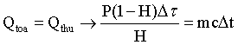
Ta suy ra công suất phát điện của nhà máy điện hạt nhân là
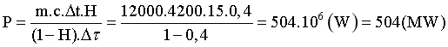
Câu 3: Bọ cánh cứng Bombardier Châu Phi có thể phun ra một luồng hơi nước từ phần đầu qua bụng để phòng thủ. Cơ thể bọ cánh cứng có các khoang chứa hai loại hóa chất, khi bọ cánh cứng bị đe dọa, các hóa chất này được kết hợp trong một khoang, gọi là khoang phản ứng, tạo ra một hợp chất được làm nóng từ 20⁰C đến 100⁰C bởi nhiệt lượng sinh ra từ phản ứng. Áp suất cao được tạo ra cho phép hợp chất được phun ra với tốc độ lên đến 19 m/s làm hoảng sợ các loại động vật ăn thịt. Nhiệt lượng sinh ra trên một đơn vị khối lượng từ phản ứng của hai loại hóa chất là x.10⁵ (J/kg). Tìm x? (làm tròn kết quả đến chữ số hàng phần mười). Giả sử nhiệt dung riêng của các hóa chất và của hơi nước giống với nhiệt dung riêng của nước là 4,19.10³ J/kg.K và nhiệt độ ban đầu của các hóa chất là 20⁰C.

Hướng dẫn:
Nhiệt lượng sinh ra từ phản ứng là: Q_{phản ứng} = m. L_{phản ứng} với L_{phản ứng} là nhiệt lượng sinh ra trên một đơn vị khối lượng.
Động năng của lượng hợp chất phun ra là: W = 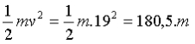 (J)
Nội năng của lượng hợp chất phun ra là: U = mc.ΔT = m.4190.(100 – 20) = 335200.m (J)
Do nhiệt lượng sinh ra từ phản ứng sẽ bằng tổng động năng và nội năng của lượng hợp chất phun ra, ta được:
Q_{phản ứng} = W + ΔU = 335380,5.m L_{phản ứng} = 3,353805.10⁵ J/kg = 3,4.10⁵ J/kg
Câu 4: Trong một hệ đun nước bằng năng lượng Mặt Trời, năng lượng Mặt Trời thu thập từ những mặt ngoài củabộ thu nhiệt, nó làm nước lưu thông qua các ống của bộ thu nhiệt. Bức xạ Mặt Trời đi vào trong phần góp qua các lớp phủ trong suốt, làm nóng nước trong ống. Nước này được bơm vào các bình chứa. Giả thiết rằng hiệu suất của toàn bộ hệ là (nghĩa là năng lượng Mặt Trời bị mất khỏi hệ). Hỏi diện tích của bộ thu nhiệt là bao nhiêu m2 khi cần nâng nhiệt độ của 200 lít nước trong bình chứa từ đến trong 1,0 giờ. (kết quả lấy sau dấu phẩy một chữ số thập phân). Cường độ của ánh sáng Mặt Trời tới là . Biết nhiệt dung riêng của nước là 4200 (J/kg.K) và khối lượng riêng của nước là .
Hướng dẫn: Khối lượng nước 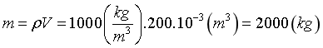
Nhiệt lượng cần cung cấp để nâng nhiệt độ của nước từ lên :
Năng lượng Mặt Trời cần thu thập cho máy :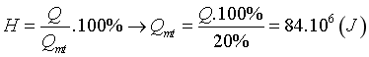
Công suất của mặt trời trong 1 giờ: 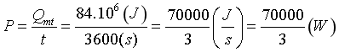
Diện tích phần góp : 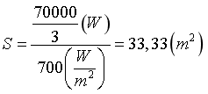
Đáp số : 33,3
Câu 5: Một phi hành gia đến thăm vệ tinh Europa của Sao Mộc để lại một hộp chứa 1,20mol khí Nitơ (có khối lượng mol phân tử là 28,0g/mol) tại 25⁰C trên bề mặt vệ tinh. Europa không có bầu khí quyển đáng kể và gia tốc trọng trường ở bề mặt của nó là 1,30m/s². Hộp tạo ra một lỗ rò rỉ, cho phép các phân tử thoát ra khỏi một lỗ nhỏ. Độ cao tối đa (tính bằng km) so với bề mặt Europa mà một phân tử nito có tốc độ bằng tốc độ căn quân phương có thể đạt được là bao nhiêu? Lấy số Avogadro N_{A} = 6,02.10²³ mol⁻¹, hằng số Bolzmann k = 1,38.10⁻²³J/K, giả sử rằng phân tử được bắn thẳng lên khỏi lỗ trong hộp, bỏ qua sự thay đổi gia tốc rơi tự do theo độ cao và kết quả cuối làm tròn đến hàng đơn vị.
HD:
Khối lượng của một phân tử Nito: m = M/N_{A} = 4,651.10⁻²⁶ kg
Tốc độ căn quân phương v = 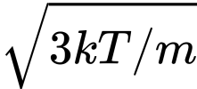 = 515 m/s
Gọi h là độ cao lớn nhất mà phân tử nito đạt được
Ta có : 1/2 mv² = mgh --> h = v²/2g = 102 km.

Câu 6: Hai bình giống nhau được nối với nhau bởi một ống nhỏ, trong ống có một cái van. Van chỉ mở khi độ chênh lệch áp suất hai bên là Δp = 1,1 atm. Ban đầu, bình thứ nhất chứa khí ở nhiệt độ 27 ºC và áp suất 1 atm, bình thứ hai là chân không. Sau đó, người ta nung nóng cả hai bình tới nhiệt độ 107 ºC. Áp suất khí trong bình thứ nhất sau khi nung nóng bằng bao nhiêt atm (kết quả tính toán được làm tròn hai số sau dấu phẩy thập phân)?
Đáp án: | 1 | , | 1 | 8
+ Giả sử khi nung nóng, van chưa mở, khí trong bình 1 có áp suất p:
⟹ van mở. Gọilần lượt là áp suất của khí trong bình 1 trước và sau khi thay đổi nhiệt độ; áp suất của khí trong bình 2 sau khi thay đổi nhiệt độ sẽ là .
+ Số mol khí ban đầu: với atm; T = 300 K.
+ Sau khi nung nóng: với T₂ = 380 K.
Từ đó ta có: (atm).

